Klasa 7 – 03.06.

Temat: Działania na pierwiastkach – utrwalenie.

Lekcja on-line o godzinie 10.00, dla Dawida 10.50
W piątek lekcja rozpocznie się krótką kartkówką podobną do tej którą próbnie rozwiązywaliście we wtorek.

Na lekcji rozwiążemy poniższe zadania:
Zad 5 str. 253 oraz poniższe zadania.
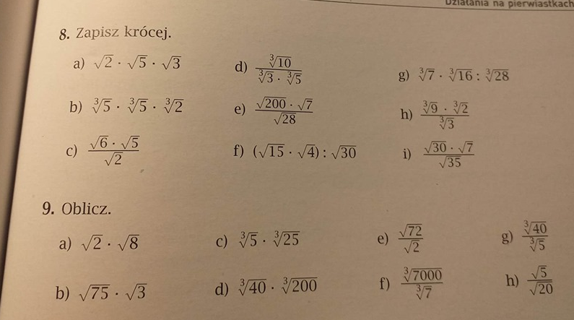
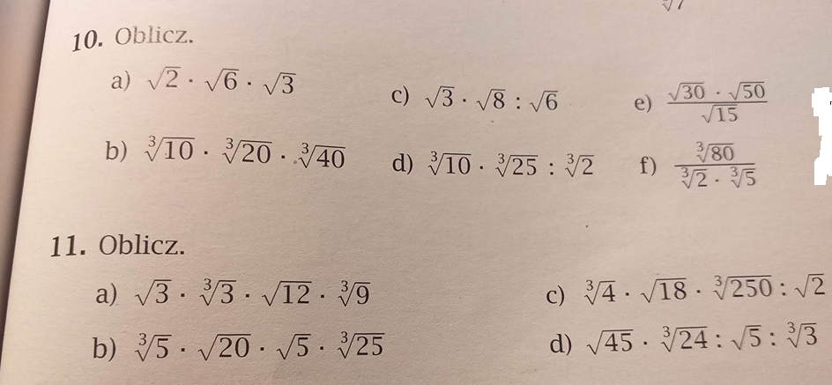

Praca samodzielna:
Ćw. 4 str. 107
Dawid – materiały otrzyma podczas lekcji

